**Morelos: *hotspot* inmobiliario para vacacionar**

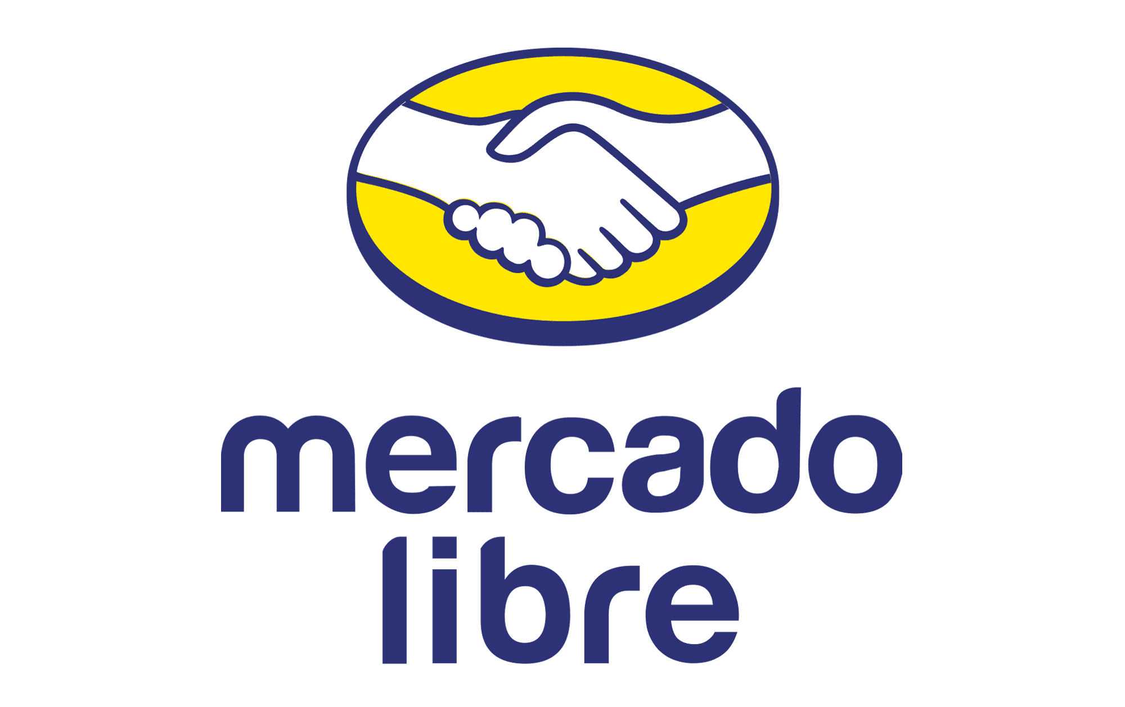

* *Seis de cada diez casas en renta están en Cuernavaca*
* *Los amenities preferidos por los usuarios en las propiedades son: aire acondicionado, albercas y gimnasio*

Morelos es conocido por su clima cálido y como destino favorito para escapadas de fin de semana para la zona centro del país y éste se ha convertido en uno de los lugares más atractivos para la compra y renta de inmuebles durante las temporadas vacacionales.

Si eres de los que está buscando una propiedad en este paraíso vacacional, de acuerdo con Mercado Libre, en su vertical de Inmobiliaria, las ciudades con mayor oferta de propiedades en renta en el marketplace son Cuernavaca, Jiutepec, Xochitepec y Cuautla. Tan solo Cuernavaca tiene el 57% de la oferta disponible, convirtiéndose en el destino más popular de la plataforma.

Para darte una idea, en Xochitepec, Morelos, puedes rentar casas desde **$6 mil pesos al mes** o comprar casas con los precios más accesibles, desde **$350,000 pesos mexicanos**. De ahí en adelante, hay muchos rangos de opciones de inmuebles en fraccionamientos residenciales y los precios varían de zona a zona:

| **Municipio** | **Renta (min.) mensual** | **Renta (máx.) mensual** | **Venta (min.)** | **Venta (máx.)** |
| --- | --- | --- | --- | --- |
| Cuernavaca | $7,000 | $150,000 | $450,000 | $7,175,000 |
| Jiutepec | $10,000 | $110,000 | $530,000 | $46,500,000 |
| Xochitepec | $6,000 | $27,000 | $350,000 | $27,000,000 |

[**Mercado Libre Inmuebles**](https://www.mercadolibre.com.mx/c/inmuebles) te da la opción de filtrar por la zona en la que quieras comprar o rentar para encontrar tu hogar ideal, ya sea por unos cuántos meses o elegir el filtro de “rentas vacacionales” para tener una escapada de un par de días, en donde puedes encontrar precios desde $1,500 por noche en propiedades de 600m².

Datos del marketplace destacan que las amenidades más demandadas en las propiedades de renta son **aire acondicionado,** seguido por las **albercas y gimnasio**.

Tu tranquilidad es prioridad para Mercado Libre por lo que contamos con un sistema de **verificación de indentidad de vendedores**, donde el marketplace amarillo realiza una revisión exhaustiva para garantizar que sean los propietarios légitimos de los inmuebles que ofertan. Con estas medidas el marketplace amarillo se posiciona como una opción confiable para quienes desean invertir en el mercado inmobiliario en Morelos, ya sea para comprar o rentar.

¡En [**Mercado Libre**](https://www.mercadolibre.com.mx/) encuentra el inmueble ideal para ti!

###

**Sobre Mercado Libre**

Fundada en 1999, Mercado Libre es la compañía de tecnología líder en comercio electrónico de América Latina. A través de sus plataformas Mercado Libre, Mercado Pago y Mercado Envios, ofrece soluciones para que individuos y empresas puedan comprar, vender, anunciar, enviar y pagar por bienes y servicios por internet.

Mercado Libre brinda servicio a millones de usuarios y crea un mercado online para la negociación de una amplia variedad de bienes y servicios de una forma fácil, segura y eficiente. El sitio está entre los 50 sitios con mayores visitas del mundo en términos de páginas vistas y es la plataforma de consumo masivo con mayor cantidad de visitantes únicos en los países más importantes en donde opera, según se desprende de métricas provistas por comScore Networks. La compañía cotiza sus acciones en el Nasdaq (NASDAQ: MELI) desde su oferta pública inicial en el año 2007, y es uno de los mejores lugares para trabajar en el mundo según ranking GPTW.